Конспект внеклассного мероприятия на 1 сентября «Мой родной край»
4 класс (виртуальный квест)
Цель: воспитание гражданина и патриота своей страны, формирование нравственных ценностей.
Задачи:
- Расширить представление детей о Родине малой и большой.
- Закрепить знания детей об историческом прошлом и настоящем своего города, о символике района и области, о знаменитых людях своей малой Родины.
- Развивать память, сообразительность, находчивость.
- Прививать чувство уважения, любви и гордости к своему родному краю и к своей стране.
Оборудование: проектор, экран, сигнальные карточки
Ход внеклассного занятия
- Организационный момент. Эмоциональный настрой
Каникулы кончаются-
Дней отдыхали много…
Друзья опять встречаются
У школьного порога
Окрепшими, здоровыми!
Хвала лесным походам…
Со знаниями новыми!
И – с Новым Школьным Годом!!!
- Вступительное слово учителя
1 сентября как государственный праздник в СССР и Российской Федерации отмечается с 1984 года, на основании Указа Президиума Верховного Совета СССР. Почему учебный год у нас начинается 1-ого сентября? Все первые школы были при церквях, поэтому и обучение в них начиналось с церковного нового года – с 1 сентября. Точная дата появления традиции начинать учебу с 1 сентября неизвестна, ведь, по мнению многих историков, церковь на Руси начала отмечать новый год в сентябре задолго до указа Иоанна III.
Хотя, 1 сентября как День Знаний считается международным праздником, традиция начинать в этот день учебный год существует далеко не во всех странах:
- в Японии первый звонок звенит в апреле, а последний – в марте следующего года.
- в США вообще нет четко установленной даты первого дня нового учебного года. Дату определяет каждый образовательный округ: получается, что американские дети из разных штатов идут в школу в разные дни – кто-то в конце июля, кто-то в августе, а кто-то и в сентябре.
- в Австралии учебный год начинается в феврале, а в Германии – в середине октября.
Это праздник охватывает всю нашу страну. А она у нас с вами очень большая. Кто помнит, а много ли народов населяет нашу Родину? (Слайд2)

А как всех их можно назвать одним словом? (Слайд3) 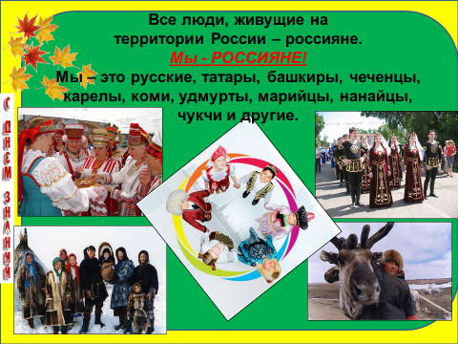
Живут в России разные
Народы с давних пор
Одним – тайга по нраву,
Другим – степной простор
У каждого народа.
Язык свой и наряд.
Один – черкеску носит,
Другой надел халат. (Слайд4)
Один – рыбак с рожденья,
Другой - оленевод.
Один кумыс готовит,
Другой готовит мёд.
Одним – милее осень,
Другим – милей весна
А Родина Россия у нас у всех – одна. (Слайд5)
Для России наша область и город – маленькая частица,
А для нас он – родительский дом.
И мы рады, что можем гордиться,
Малой Родиной, где мы живём!
- Работа по теме классного часа
Тема нашего первого урока «Моя малая родина»
А как вы понимаете смысл каждого слова? (Слайд 6)
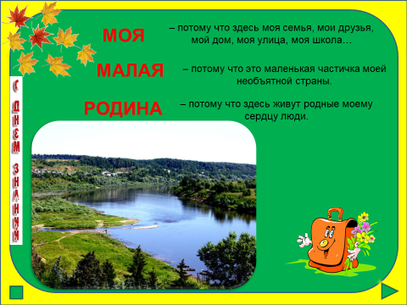
Что мы Родиной зовем?
Дом, в котором мы живем,
И березки, вдоль которых
Рядом с мамой мы идем.
Что мы Родиной зовем?
Поле, с тонким колоском,
Наши праздники и песни,
Теплый вечер за окном.
Что мы Родиной зовем? Все, что в сердце бережем…
А теперь давайте совершим виртуальную квест- игру по нашему краю. Делимся на три команды. Каждая команда по очереди получает вопрос, если не может ответить, отвечают другие команды, поднявшие сигнальный флажок. На каждой станции вы можете заработать определённое количество баллов.

1 станция «Таруса историческая» 10б
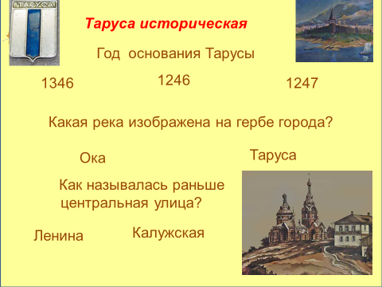
1вопрос: Год основания Тарусы (1346, 1246, 1247)
2вопрос: Какая река изображена на гербе города? (Ока, Таруса)
3вопрос: Как называлась раньше центральная улица? (Ленина, Калужская)
2станция «Таруса литературная» 10б
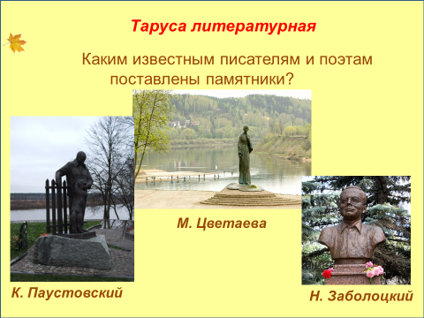
Назовите каким известным писателям и поэтам поставлены памятники в нашем городе? (каждая команда должна назвать кому поставлен памятник по фотографии)
Каждой команде даётся три текста, и они должны определить кому принадлежит данный текст. 20б.
- Жила ворона в заколоченном на зиму ларьке, где летом продавали мороженое. Ворона была скупая, сварливая. Она забивала клювом в щели ларька все свои богатства, чтобы их не разворовали воробьи.
- Темнеет… Готовятся к чаю…
Дремлет Ася под маминой шубой.
Я страшную сказку читаю
О старой колдунье беззубой.
- В очарованье русского пейзажа
Есть подлинная радость, но она
Открыта не для каждого и даже
Не каждому художнику видна.

( Ответ: 1- К .Паустовский, 2- М.Цветаева, 3- Н. Заболоцкий.)
3 станция «Таруса художественная» 20б
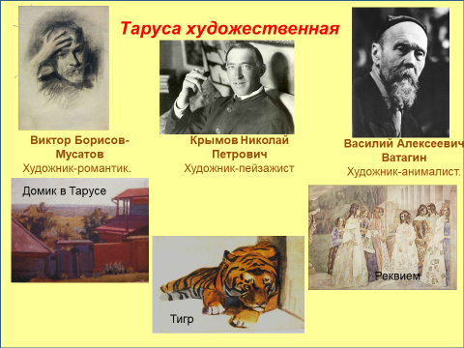
Перед вами три портрета художников, которые проживали в Тарусе и их работы. Попробуйте догадаться, какая картина принадлежит какому художнику.
1команда В. Борисов –Мусатов «Реквием»
2команда Н.Крымов «Домик в Тарусе»
3команда В. Ватагин «Тигр»
4 станция «Таруса музейная» 10б
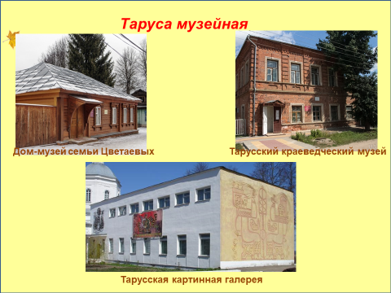
Назвать, что за известные здания в нашем городе.
1команда Дом-музей семьи Цветаевых (Домик Тьо)
2команда Тарусский краеведческий музей (Бывший дом купцов Позняковых)
3команда Тарусская картинная галерея
5 станция «Таруса православная» 10б
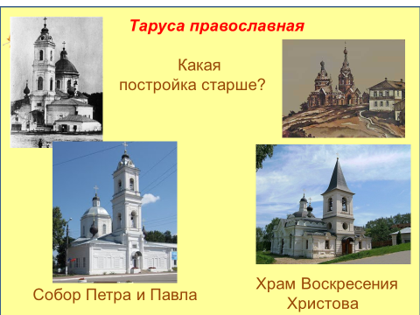
Какая постройка старше, собор Петра и Павла или храм Воскресения Христова?
Историческая справка: Храм Воскресения Христова — самое старое строение Тарусы. Давным-давно на месте храма стояло уютное село Воскресенское, не раз подвергавшееся разорению от татар. В середине 16 столетия дьяк Григорий Ларионов построил здесь монастырь в честь святителя Петра, митрополита Московского. Увы, к началу 17 века обитель запустела, а ее деревянная церковь значительно обветшала. На ее месте как раз и воздвигли новый каменный храм. Возведенный между 1628 и 1654 гг., он умудрился пережить не один страшный пожар, сжиравший исторический центр Тарусы раз за разом. А все благодаря тому, что Воскресенский храм уже на те года был выстроен из камня, а также благодаря своему расположению. Церковь находится на так называемой Воскресенской горе, которая отделена от центра глубоким Игумновым оврагом. Это одно из самых живописных мест в городе?
Собор Петра и Павла. Еще в 16 веке существовал городской собор в честь святителя Николая Чудотворца. В 1779 году в Тарусе случился сильный пожар. После пожара в Тарусе осталось только 23 дома. Сгорел тогда и деревянный Николаевский собор. В 1785 году указом Екатерины 2 от 13 мая Тарусскому Городничему было велено построить в Тарусе каменную соборную церковь с колокольней, кроме иконостаса за 5989 рублей, за счёт казны. Приказывалось начать постройку в 1785 году, а окончить в 1787 году. Начатые по Высочайшему повелению и щедротами императрицы Екатерины II строительные работы собора были окончены в 1789 году.
6 станция «Таруса героическая» 10б
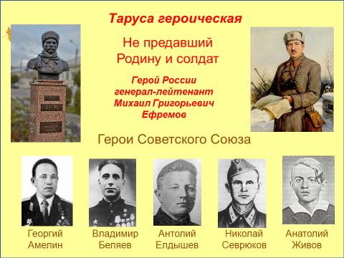
Вы знаете, что из нашего района 5 человек, участвовавшие в годы Великой Отечественной войны, получили звание Героя Советского Союза.
Кто из вас может их назвать. Их имена навечно вбиты в историю нашей страны. Их имена можно прочитать на Стелле возле памятника погибшим тарусянам.
Историческая справка:
В феврале 1943 года в бою у деревни Чернушки совершил бессмертный подвиг гвардии рядовой Александр Матросов. Он закрыл своей грудью амбразуру вражеского дзота и обеспечил успех своего подразделения. На следующий год в «Комсомольской правде» был напечатан очерк «По примеру Александра Матросова». В нем рассказывалось о подвиге Анатолия Живова — юноши из приокского села Кузьмищево, что неподалеку от Тарусы. В апреле 1944 года в бою под Тернополем он повторил подвиг Александра Матросова. Ему посмертно присвоено звание Героя Советского Союза.
С самого начала войны 910-й истребительный авиационный полк, в котором служил Анатолий Елдышев, сражался в самой гуще битвы. За два года войны Елдышев сделал на своем «ястребке» 272 боевых вылета, участвовал в семнадцати воздушных боях и сбил восемнадцать самолетов врага, из них одиннадцать лично и семь — совместно с боевыми друзьями. Только в боях под Курском отважный летчик тридцать два раза вылетал на перехват вражеских бомбардировщиков и сбил четырнадцать стервятников, из них семь лично. 9 октября 1943 года Анатолий Алексеевич Елдышев стал Героем Советского Союза, а через два месяца геройски погиб в неравной схватке с фашистскими самолетами.
Владимир Александрович Беляев родом из Тарусы во время форсирование Днепра под шквальным миномётным огнём переправился через Днепр и повел бойцов в атаку. В течение суток группа из 14 бойцов отражала атаку противника, дожидаясь подкрепления. Таяли ряды десантников. Тяжело ранили в голову и гвардии капитана Беляева, но он продолжал управлять боем до подхода подкрепления. Погиб уже после войны в 1947 при исполнении служебных обязанностей.
Георгий Амелин, что родом из деревни Слободка на берегу Таруски назначили пилотом бомбардировщика, а потом штурмовика ИЛ-2. Более двухсот раз вылетал Георгий Амелин на штурмовку. На его боевом счету — сорок уничтоженных танков противника, около ста автомашин, тридцать зенитных орудий, два взорванных моста, два подожженных железнодорожных эшелона врага. Пулеметным и пушечным огнем с самолета он истребил много солдат и офицеров противника. Отважному воину присвоено звание Героя Советского Союза.
Жизненный путь Николая Севрюкова начался 19 мая 1909 года в деревне Бортники Тарусского района. После школы он закончил Тимирязевскую академию и работал старшим агрономом. На войне с самого начала. Воевал, защищая подступы Москвы. А Ранним утром 15 января 1943 года 130-й полк готовился штурмовать позиции гитлеровцев на подступах к станции Красновка Ростовской области. Сержант Севрюков и другие гвардейцы тв жестокой рукопашной схватке очистили от врагов участок наступления роты. Бой на станции шел до позднего вечера. Разъяренные неудачами фашисты пытались добить горстку смельчаков. Лишь воспользовавшись темнотой, гитлеровцы смогли приблизиться к домам и, обложив сеном, подожгли их. Гвардейцы и среди них наш земляк Николай Михайлович Севрюков, сражаясь до последнего вздоха, погибли в бушующем пламени. Их было 13.
«Не предавший родину и солдат» о ком эти слова? (М.Г. Ефремов)
7 станция «Угадайте, что это за место?» 10б
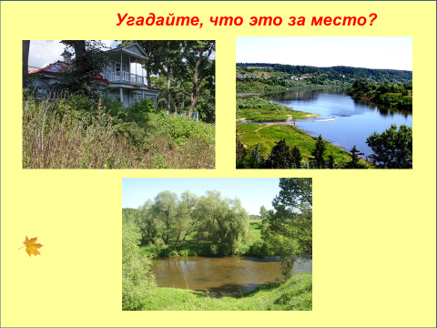
1команда Дом писателя Н. Богданова
2команда Устье реки Таруса
3команда Ильинский брод
8 станция « Пазл»
Каждая команда получает разрезанную фотографию. Их задача её собрать.
(фото школы, класса)
Вот мы и вернулись после нашего путешествия к себе в класс. Я думаю, что эта прогулка по родным местам была не только интересной, но и познавательной.
- Подведение итогов
Команды набравшие большее количество баллов, получают медаль «Знатоки», остальные ребята получают медали «Молодец!».
- Вывод
Наш первый урок хочу закончить строками автора Ивана Есаулкова:
Живёт Таруса с древности доныне,
И многое пришлось ей испытать!..
Когда-то здесь Цветаевой Марине
Открылась мира Божья Благодать!..
Иосиф Бродский, Рихтер, Паустовский,
Все любовались здесь тобой,
И фильмы здесь снимал Андрей Тарковский,
И жил когда-то Новиков-Прибой!..
Как вдохновенно отразил Поленов
Дома, сады, пшеничные поля...
Так будь же ты вовек благословенна,
Родная наша, Русская земля!!!
И мы с вами должны гордиться, что живём в таком замечательном месте.

Литература:
- Степанов В. учебник для малышей «Моя Родина –Россия» ООО Издательство: «Фламинго», 2004. - 48с.
- Паустовский К. Г. Растрёпанный воробей: Сказки М.: Дет, лит., 1986. —48 с.
- Цветаева М. «Волшебный фонарь» Издательство «Азбука», 2019. – 384с.
- Заболоцкий Н.А. «Столбцы и поэмы Стихотворения» Издательство: Проф-Издат, 2021 г.- 336 с.
- http://www.sch1262.ru/tarusa/ist-vov.html

